EXMO. SR. PRESIDENTE DA CÂMARA MUNICIPAL DE SUMARÉ,
Em conformidade ao disposto do Art. 203 do regimento interno desta casa de lei, apresento a seguinte indicação, a Vossa Excelência para que seja encaminhada ao Sr. Prefeito Municipal e este ao departamento competente para que sejam adotadas medidas de grande interesse público:
Regularização das lombadas no Parque Bandeirantes e Jardim Bom Retiro
A presente indicação tem como objetivo solicitar a regularização de todas as lombadas dos bairros Parque Bandeirantes e Jardim Bom Retiro. O pedido se justifica pelo fato de que essas lombadas, por estarem fora do padrão, construídas de concreto, com altura excessiva e sem a devida sinalização, causam transtornos aos motoristas e pedestres, comprometendo a segurança viária. A regularização e a sinalização adequada dessas lombadas são essenciais para garantir a segurança no trânsito, prevenir acidentes e melhorar a qualidade de vida da população local.
Câmara Municipal de Sumaré, 02 de setembro de 2025.
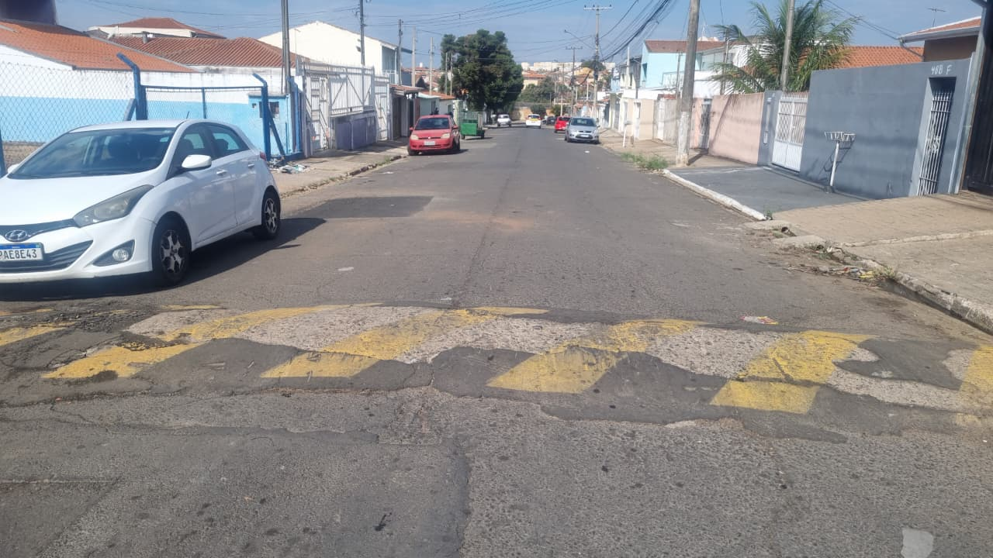

RODRIGO DIGÃO
VEREADOR – UNIÃO BRASIL

